# 修改：

自動顯示原值,日期不可修改

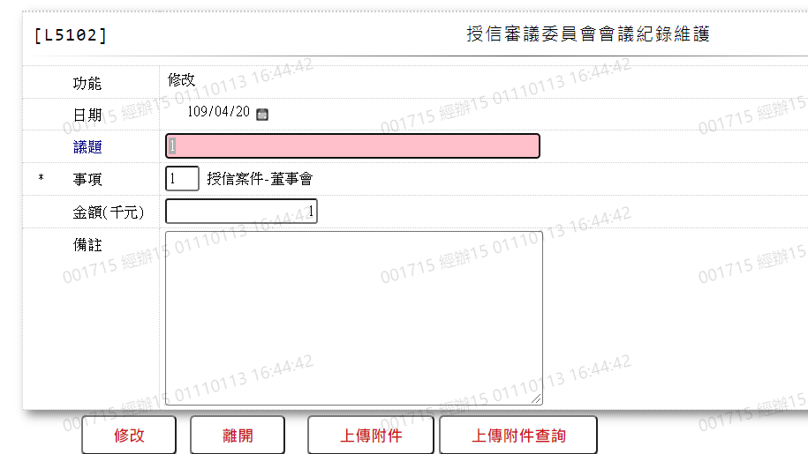

1. 議題



1. 事項

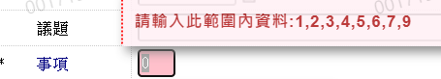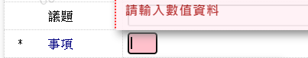

1. 金額(千元)



1. 備註

